Министерство образования и науки Российской Федерации

Федеральное государственное бюджетное образовательное учреждение
высшего образования
«Рязанский государственный радиотехнический университет»

Кафедра «ЭВМ»

Отчет
О лабораторной работе
по аппаратным средствам вычислительной техники №8
«Изучение системы прерываний»

Выполнили:
Студенты группы 642
Питенин Д. и Атаманчук Я.
Проверили:
Елесина С. И.
Дудко И.С.

Рязань 2017

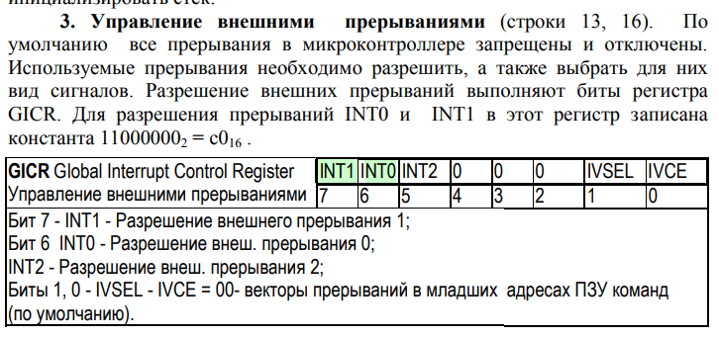
4. Программирование вида сигналов внешних прерываний, подаваемых на входы микроконтроллера осуществляют установкой бит регистра MCUCR.
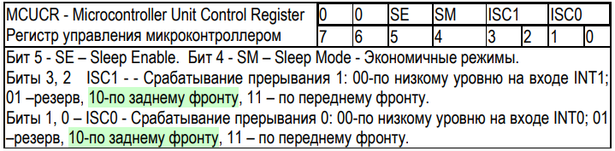
Обработка прерывания осуществляется следующим образом.
1) Процессор завершает выполняемую команду.
2) Флаг I аппаратно сбрасывается, запрещая обработку следующих прерываний.
3) Процессор сохраняет в стеке содержимое счетчика команд PC и загружает в него адрес соответствующего вектора прерывания.
4) Процессор выполняет подпрограмму обработки прерывания.
5) По команде возврата из прерывания RETI флаг I аппаратно устанавливается в 1, а процессор автоматически восстанавливает содержимое счетчика команд.
6) Основная программа продолжает выполнение с того места, где она была прервана

.org 0 | установим в программном счетчике адрес соответствующего вектора
jmp start | запись по адресу командs «jmp», которая обеспечит безусловный переход к соответствующей подпрограмме прерывания.
.org 0x002 | установим в программном счетчике адрес соответствующего вектора
jmp pp0 | запись по адресу командs «jmp», которая обеспечит безусловный переход к соответствующей подпрограмме прерывания.
.org 0x004 | установим в программном счетчике адрес соответствующего вектора
jmp pp1 | запись по адресу командs «jmp», которая обеспечит безусловный переход к соответствующей подпрограмме прерывания.
start: | метка
ldi r16, 0x04 | Инициализачия вершины стека
out sph, r16 | Инициализачия вершины стека
ldi r16, 0x5f | Инициализачия вершины стека
out spl, r16 | Инициализачия вершины стека
ldi r16, 0xc0 | Для разрешения прерываний INT0 и INT1 в регистр GICR записана константа 11000000b = 0xс0
out gicr, r16
ldi r16, 0x0a | Программирование вида сигналов внешних прерываний, подаваемых на входы микроконтроллера осуществляют установкой бит регистра MCUCR.
out mcucr, r16
cbi ddrd, 2 | Сброс третьего по счету слева бита ddrd в ноль
cbi ddrd, 3 | Сброс четвертого по счету слева бита ddrd в ноль
ldi r16, 0xff | Программирование порта C на вывод, установка ddrc в 0xff
out ddrc, r16 | Программирование порта C на вывод, установка ddrc в 0xff
sei | Разрешение прерываний, установка бита i в единицу
ldi r18, 1 | Единица для счетчика
m1: add r17, r18 | Сложение r17 и r18 и запись в r17
out portc, r17 | вывод в порт из r17
rjmp m1 | Относительный безусловный переход на метку m1
pp0: | метка
ldi r18, 1 | Единица для складывающего счетчика
reti | Команда "возврат из прерывания" выгружает старший и младший байты счетчика команд из стека и устанавливает "логику прерываний", разрешая прием других прерываний с уровнем приоритета, равным уровню приоритета только что обработанного прерывания.
pp1: | метка
ldi r18, -1 | Единица для вычитающего счетчика
reti | Команда "возврат из прерывания"

